尺寸标注
1、比例（必考）：是图形的大小与实际物体的大小之间的线性尺寸之比。
2、定位轴线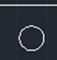 细实线 8-10mm 记忆：（8位）
索引符号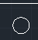 细实线 8-10mm 记忆：（SB） S（索）B（8）
详图符号粗实线 14mm 记忆：（想一世）
合起来：8位SB想一世。
3、规定：比例尺只能用于量取尺寸，不可用于画线。
4、
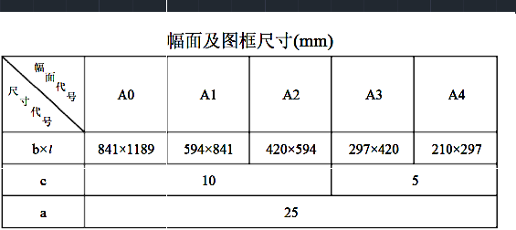
把长边对称裁剪就得到下一幅面，A2图幅前c=10 （20）
A3，a4图幅c=5 （345）
5、国家标准：除标高及总平面图以米为单位，其它均以毫米为单位。
6、尺寸标注由尺寸线，尺寸界线，尺寸数字，尺寸起止符号四项组成。（都有尺寸二字） 记忆：用尺界手指。

P17-22，想高分的应该看一下，毕竟太简单，看过就会。（有点重要）
8、尺寸线 ：细实线
尺寸界线 ：细实线
尺寸起止符号：中粗线 逆时针45度 2-3mm（如图）
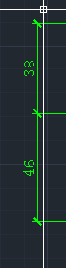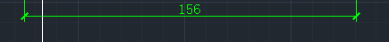
---------------------------------------------------------------------
9、定形尺寸：确定几何元素大小的尺寸，确定线段长度，圆和圆弧的直径和半径，角度的大小等的尺寸。
定位尺寸：确定各几何元素间或几何元素与基准之间的相对位置的尺寸。 注：有些尺寸既是定形尺寸，也是定位尺寸。
10、考法：尺寸标注应标出：定形尺寸，定位尺寸和总尺寸。
对比：尺寸标注由尺寸线，尺寸界线，尺寸数字，尺寸起止符号组成。（都有尺寸二字）
记忆：用尺界手指。
11、园林工程图一般使用三种线宽，且互成比例，即粗线，中线，细线的比例为
b：0.5b：0.25b。(相邻两个相差二分一)

12、剖面图的标注：包括尺寸数字、剖切位置，投影方向，剖面图符号，图例。
记忆：叔侄，你 抛 头 （露）面 图什么？
13、在建筑总平面图中，须标注出室内地面的绝对标高。
14、
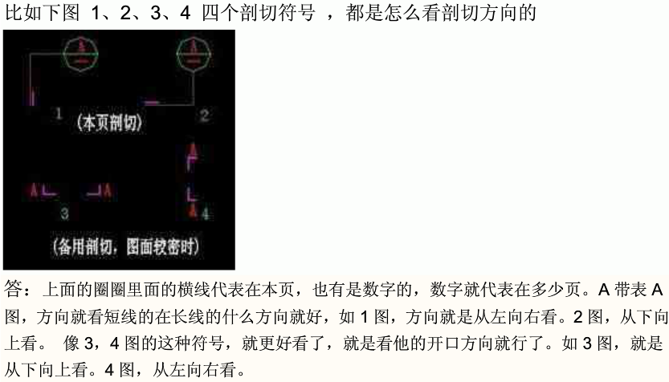
想象一下台灯，把有数字，横线什么的当成灯光，你就记住了。
15、定位轴线编号规律，画图的都懂（p216）
16、绝对标高（必考）：我国规定，把我国东部青岛市附近的黄海平均海平面定位绝对标高的零点，其它各地标高均以它为基准。
17、相对标高：根据工程需要选定标高基准面，相对于该基准面的标高称为相对标高。
18、指北针 24mm，针尾宽3mm（3*8=24）
19、风向频率玫瑰图
20、附录一（18分）p441 十七个名称考六个，要不要，看你了。

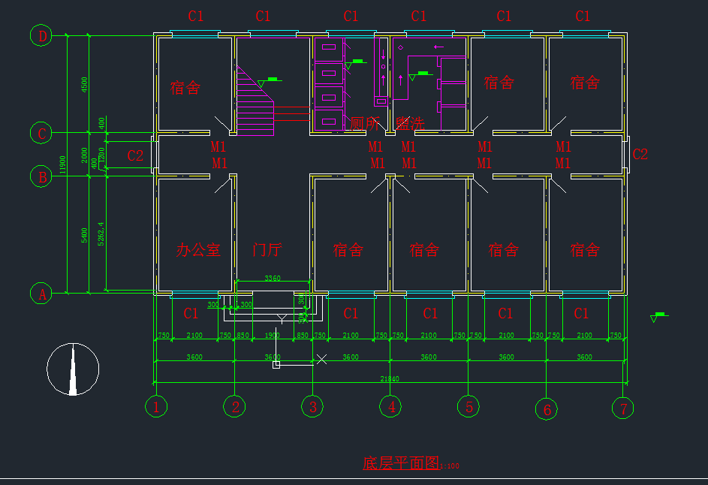
到时有一道大题考标注的，就是给出宿舍楼，叫你标注（很简单的，就是画绿色和红色的）记得门窗是首字母就行。

